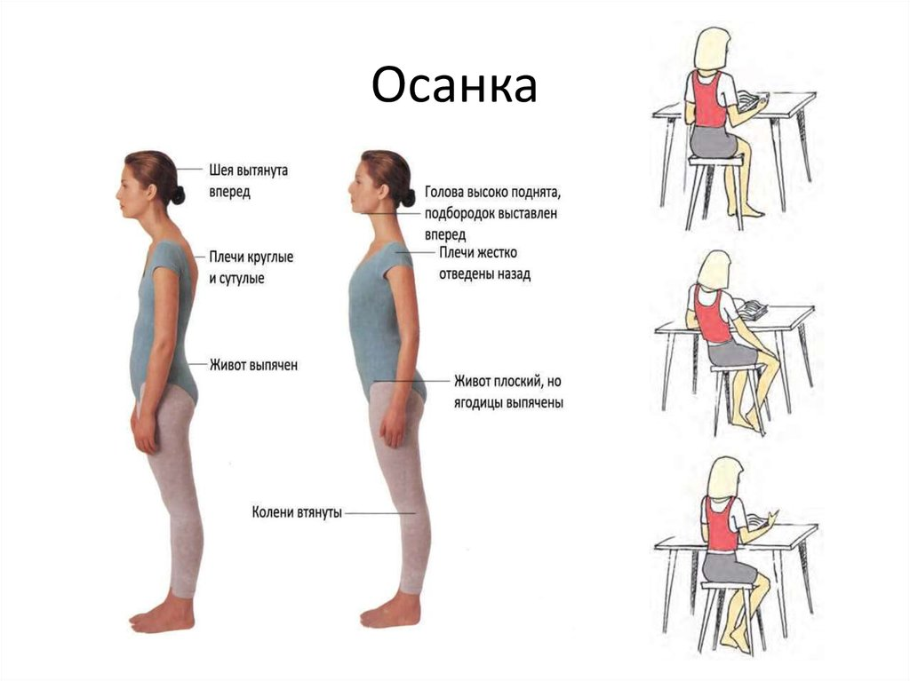

Признаками правильной осанки являются прямая спина, плечи, отведенные назад, подобранный живот и высоко поднятая голова. Чтобы определить, правильная у Вас осанка или нет, можете выполнить следующий крайне простой тест. Необходимо встать вдоль стены и спиной вплотную к ней прижаться, далее прижмите к стене голову, руки должны быть опущены, а ноги сведены вместе. Ваша осанка правильная при условии, что между стеной и Вашей поясницей есть пространство, сколь которой можно спокойно просунуть руку, при этом голова и плечи все также прижаты к стене.

**Упражнение для осанки**

В положении стоя лицом к стене упираемся ладонью одной руки в стену. Рука при этом прямая, пальцы смотрят назад, большой палец — вверх. Поворачиваемся назад и вытягиваем руку и грудную мышцу, словно ваша рука приклеена к стене, а вам нужно повернуться к ней (стене) спиной.

Повторите то же самое с другой рукой. Выполните несколько подходов. Это отличное упражнение для осанки, не забывайте делать его ежедневно.

Ровная и красивая осанка — это работа над собой. И не стоит ее игнорировать. Ведь от красивой осанки напрямую зависит буквально все: и здоровье, и хорошее настроение, и внешняя красота.